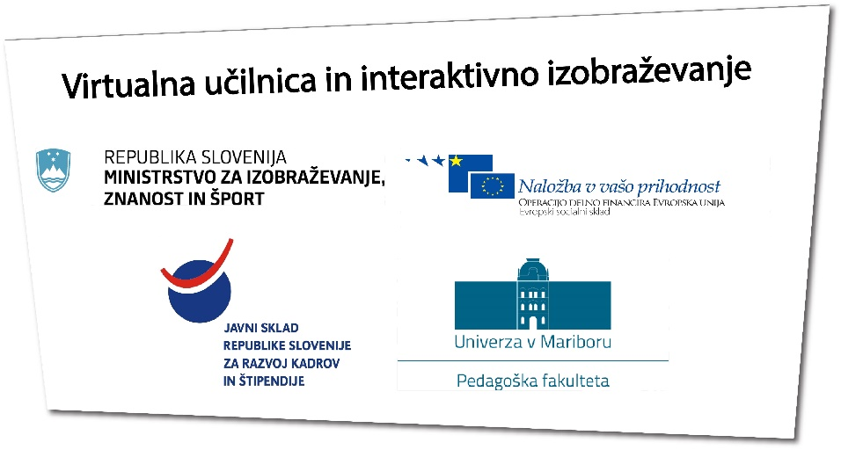

Ime gradiva: Snovi
Pripravila: Lea Ježovnik, študentka 4. letnika razrednega pouka, Pedagoška fakulteta Univerze v Mariboru
Prevladujoča aktivnost učencev: Uporaba e-gradiva in eksperimentiranje
Ciljna skupina: Učenci 2. razreda osnovne šole
Cilji e gradiva: - vedo, da se pri mešanju snovi lahko spreminjajo lastnosti sestavin ali pa ne, (UN za SPO, str. 8) - znajo opisati in razlikovati snovi ter jih razvrščati po njihovih lastnostih (npr.: plovnost, trdota). (UN za SPO, str. 8)
Izobraževalni cilji:
- ločijo med različnimi snovmi (kovina, steklo, plastika, les…),
- po ogledu posnetka eksperimenta, ga znajo načrtovati,
- predstavijo eksperiment pred razredom,
- s svojimi besedami razložijo zakaj neolupljena pomaranča plava, olupljena pa potone,
- določijo katera snov je najbolj trda in katera najmanj trda,
- ugotovijo katere snovi se med seboj mešajo in katere se ne,
- s svojimi besedami razložijo, kako je voda prišla v prazne kozarce.
Vzgojni cilji:
- sodelujejo v skupini in v dvojicah, poslušajo drug drugega,
- so strpni drug do drugega,
- spoštujejo mnenje ostalih,
- poslušajo sošolce, ki predstavljajo eksperiment.

Psihomotorični cilji:
- Urijo fino motoriko.

Povezava na e gradivo: http://edustore.tovarnaidej.si/search?price=free
Priloge: Priprava na učno uro
Navodila: Sama nisem izvedla celotnega gradiva v eni uri, saj so učenci potem tudi sami delali eksperimente. Pred uro si je potrebno pripraviti material za izvedbo eksperimentov. Pred uro je potrebno tudi prižgati vse tablice, da optimalno delujejo v času ure. Uporabite lahko tudi program Adobe Connect, da si učenci že doma pogledajo eksperimente in v šoli samo rešijo naloge in izvedejo eksperimente. Prav tako, lahko s tem programom kakšen učenec, ki je dalj časa odsoten, nadomesti uro, tako da od doma spremlja dogajanje v šoli.
Utemeljitev izbora: Gradivo je bilo učencem zelo všeč. Nad delom s tablicami so bili navdušeni, prav tako nad izvajanjem eksperimentov. Nekateri eksperimenti v gradivu so takšni, ki se jih v šoli po navadi ne izvaja, zato so učencem bolj zanimivi. Učenci so bolj samostojni in bolj aktivni. Učitelju pa ni treba ponavljati navodil, saj si jih učenci lahko ogledajo na tablici še enkrat.
Gradivo sem preizkušala na OŠ Toneta Čufarja Maribor v 2. razredu; učenci so bili zelo zadovoljni, prav tako tudi učiteljica. Delo je potekalo brez težav. Učenci so se znašli na tablicah in pri izvajanju eksperimentov.

PRIPRAVA NA VZGOJNO - IZOBRAŽEVALNO DELO

SPOZNAVANJE OKOLJA

OSNOVNA ŠOLA:

RAZRED:

RAZREDNIK:

KANDIDATKA:
DATUM: |  | URA:

TEMATSKI SKLOP | SNOVI
VSEBINSKI SKLOP | Razvrščanje snovi
UČNA VSEBINA | Preprosti eksperimenti, delo z IKT

UČNI CILJI
A.) GLOBALNI učni cilji
Učenci:
- vedo, da se pri mešanju snovi lahko spreminjajo lastnosti sestavin ali pa ne, (UN, str. 8)
- znajo opisati in razlikovati snovi ter jih razvrščati po njihovih lastnostih (npr.: plovnost, trdota). (UN, str. 8)
B.) ETAPNI učni cilji
Učenci:
- izvedejo eksperiment in ga razložijo s svojimi besedami.
C.) OPERATIVNI učni cilji
Izobraževalni
Učenci:
- ločijo med različnimi snovmi (kovina, steklo, plastika, les…),
- po ogledu posnetka eksperimenta, ga znajo načrtovati,
- predstavijo eksperiment pred razredom,
- s svojimi besedami razložijo zakaj neolupljena pomaranča plava, olupljena pa potone,
- določijo katera snov je najbolj trda in katera najmanj trda,
- ugotovijo katere snovi se med seboj mešajo in katere se ne,
- s svojimi besedami razložijo, kako je voda prišla v prazne kozarce.
Vzgojni
Učenci:
- sodelujejo v skupini in v dvojicah, poslušajo drug drugega,
- so strpni drug do drugega,
- spoštujejo mnenje ostalih,
- poslušajo sošolce, ki predstavljajo eksperiment.
Psihomotorični
Učenci:
- Urijo fino motoriko.

UČNE METODE
x | VERBALNO - TEKSTUALNE | m. razlage, m. razgovora, m. poslušanja, m. pisanja
x | ILUSTRATIVNO - DEMONSTRACIJSKE | m. demonstracije, m. prikazovanja
x | LABORATORIJSKO - EKSPERIMENTALNE | m. eksperimenta
x | METODE IZKUSTVENEGA UČENJA | m. igre, m. praktičnega dela

UČNE OBLIKE
x | FRONTALNA UČNA OBLIKA
x | SKUPINSKA UČNA OBLIKA
x | DELO V DVOJICAH
x | INDIVIDUALNA UČNA OBLIKA

TEMELJNI POJMI: Snovi, kovina, steklo, plastika, les, voda, mešanje, raza.

UČNI PRIPOMOČKI IN POMAGALA
Računalnik, interaktivna tabla, tablice, risalni listi, dve pomaranči, dve limoni, dve prozorni posodi, kovinski ključ, plastična kocka, plastično ravnilo, lesena ploščica, kos kartona, gumijasta roka, sveča, prozorni plastični kozarčki, žličke, mleko, kakav, voda, olje, sol, makaroni, fižol, lak za nohte, živilske barve (rdeča, rumena, modra), špile, papirnate brisače.

LITERATURA
- Učni načrt pri predmetu Spoznavanje okolja. (2011). Pridobljeno 13.6.2015 iz http://www.mizs.gov.si/fileadmin/mizs.gov.si/pageuploads/podrocje/os/prenovljeni_UN/UN_spoznavanje_okolja_pop.pdf.
- Antić Gaber, M., Bajd, B., Ferbar, J. idr. 2014. Okolje in jaz 2. Spoznavanje okolja za 2. Razred osnovne šole. Priročnik za učitelje. Ljubljana: Modrijan.
- Vrščaj, D., Strgar, A. 2001. Opazujem, raziskujem, razmišljam 2. Učbenik za spoznavanje okolja v 2. razredu devetletne osnovne šole. Ljubljana: DZS.
- Hergan, I., Devetak, I., Kolar, M., Kovač, T. (2005). Dotik okolja 2. Učbenik za spoznavanje okolja v drugem razredu 9-letne osnovne šole. Ljubljana: Mladinska knjiga.
- Grošelj, N., Ribič, M. (2013). Lili in Bine 2. Učbenik za spoznavanje okolja v drugem razredu osnovne šole. Ljubljana: Rokus Klett.
- Ježovnik, L. 2015. Snovi. Interaktivno gradivo nastalo v okviru projekta Virtualna učilnica in interaktivno izobraževanje. Povzeto dne 17. 6. 2015 s strani http://goo.gl./ZtIuXb

ETAPE  UČNE URE | VZGOJNO – IZOBRAŽEVALNO DELO |  | OBLIKE in METODE DELA | PRIPOMOČKI, POMAGALA
 | UČITELJ/UČITELJICA | UČENCI
I. UVAJANJE (5 min) | Se predstavim, učenci povedo imena. Podam navodila današnje ure. | Sedijo v štirih skupinah. Povedo svoja imena. Poslušajo navodila. | FRONTALNA  m. razlage  m. poslušanja
II. USVAJANJE NOVIH  UČNIH VSEBIN (20 min)  I. korak: Delo s tablicami  II. korak: Ogled posnetka, reševanje nalog na tablici.  III. korak: Načrtovanje izvedbe eksperimenta | Delo s tablicami. Vsak par ima svojo tablico, tam kjer je pet učencev v skupini, ima peti svojo tablico.  Najprej vsi skupaj rešimo prvo stran. Vsaka skupina poišče predmete, ki so iz neke snovi, ki jim jo določim.  Določim vodje skupin, ki izžrebajo barvo skupine, ki predstavlja njihov eksperiment.  Nato vsaka skupina odpre stran, z njihovim eksperimentom. Pogledajo si posnetek in rešijo naloge na strani, povezane s posnetkom.  Razdelim jim risalne liste, na katere zapišejo načrt izvedbe poskusa. Pri tem si lahko posnetek večkrat pogledajo. | V parih rešijo naloge na prvi strani. Vsak iz skupine poišče nek predmet iz snovi, ki je določena njihovi skupini.  Vodja skupine izžreba barvo skupine.  Odprejo stran v gradivu z njihovim eksperimentom.  V paru si pogledajo posnetek eksperimenta in rešijo naloge povezane s posnetkom.  Na risalni list zapišejo postopek/kako bodo izvedli poskus. | TANDEM  m. reševanja nalog  m. igre  FRONTALNA  m. razgovora  TANDEM  m. prikazovanja  m. opazovanja  m. reševanja nalog  SKUPINSKA  m. razgovora  m. pisanja | Tablice, e-gradivo, različni predmeti iz razreda.  Barve skupin: oranžna, vijolična, modra, zelena.  Tablice, e-gradivo.  Tablice, e-gradivo, risalni listi, pisala.
III. URJENJE (15 min)  IV. korak: Priprava in izvedba eksperimenta | Vodja skupine pride po material za njihov eksperiment. V skupini se na poskus pripravijo.  Vsaka skupina predstavi svoj eksperiment, ga izvede pred razredom. | Pripravijo si vse potrebno za izvedbo eksperimenta.  Predstavijo svoj poskus pred razredom in ga razložijo. Ostali rešijo naloge povezane s poskusom na tablici. | SKUPINSKA  m. praktičnega dela  m. eksperimenta | Material za poskuse.  Tablice.
IV. PONAVLJANJE (5 min)  V. korak: Predstavitev dejavnosti  VI. korak: Reševanje motivacijskega vprašalnika | Predstavim jim še dejavnost iz zadnje strani gradiva Reševanje zamrznjenih predmetov, ki jo lahko izvedejo doma v toplih poletnih dneh.  Ponovimo, kaj smo danes vse delali, kaj jim je bilo najbolj všeč. Rešijo motivacijski vprašalnik. | Gledajo, poslušajo navodila za dejavnost.  Povedo, kaj jim je bilo danes najbolj všeč.  Rešujejo motivacijski vprašalnik. | FRONTALNA  m. razgovora  m. razlage  INDIVIDUALNA  m. pisanja | Interaktivna tabla.  Vprašalnik motivacije in evalvacije, pisalo.
V. PREVERJANJE

PRILOGA:
Barve skupin in poskusi:
- ORANŽNA – Ali plava cela ali olupljena pomaranča?
- ZELENA – Od najbolj do najmanj trdega
- MODRA – Mešanje snovi
- VIJOLIČNA – Mavrica iz papirnatih brisač

